训练2 多变的价格
一、选择题
1．十八大以来，我国价格改革的目标是完善主要由市场决定价格的机制。对这一价格机制理解正确的是( )
A．价格既由价值决定又受供求影响 B．价格只能由价值决定
C．价格可以由市场和政府共同决定 D．价格只能由市场决定
2．普洱茶茶性温和，具有暖胃、降血脂等保健功效，深受消费者的青睐。但这种功效却被某些生产经营者神化了，所谓的“茶王”竟卖到每千克600多万元。“茶王”过高的价格( )
①是供求影响的结果 ②与其价值严重背离
③会导致其需求弹性变小 ④表明价值规律有时会失灵
A．①② B．①③ C．②④ D．③④
每年的7～8月份是各地西瓜集中收摘期，西瓜价格牵动各地瓜农的心。据此回答3～4题。
3．2017年7月，河北容城县西瓜种植基地现场采摘的西瓜零售价仅0.35元每斤。但此时千里之外的成都，本地大棚种植西瓜在超市、农贸市场的零售价竟达到1.5元每斤。下列对成都西瓜价格高的原因推断正确的是( )
①采用大棚种植，投入多成本高 ②流通环节多，流通成本较高
③种植技术先进，劳动生产率高 ④西瓜品质好，决定其价格高
A．①② B．①④ C．②③ D．③④
4．据记者调查，2017年容城县西瓜价格较低的主要原因是去年西瓜收益普遍较高，带动了农户种植积极性，导致2017年单一品种西瓜种植面积增加，市场上的西瓜“扎堆”上市，这才出现了“瓜贱伤农”的现象。面对这一现象，瓜农应该( )
①提高劳动生产率，增加西瓜的价值量 ②利用供求影响价格机制，打好时间差
③调整经营定价策略，坚持薄利多销 ④加强品牌建设，拓宽西瓜销售渠道
A．①③ B．①④ C．②③ D．②④
5．截至2017年5月8日，国内玉米均价为1 908元/吨，与2016年同期2 410元/吨相比，同比下跌20.83%。下列对玉米价格变化原因的推断合理的是( )
①化肥等农资价格上涨→农民种植玉米的积极性下降
②养殖企业缩小规模→作为饲料的玉米的需求量减少
③玉米种植面积扩大→国家实施玉米临时收储政策
④国际市场玉米价格下降→我国玉米进口数量增多
A．①② B．①③ C．②④ D．③④
6．共享单车高歌猛进，传统单车的生意一落千丈，单车零配件供应商已难以幸免，传统单车行业面临巨大的生存挑战。下列对此认识正确的是( )
①绿色出行成为消费主导，是共享单车受欢迎的主要原因
②作为替代品，共享单车需求增加导致了传统单车价格低迷
③作为上下游产品，单车与单车零配件的需求是同向变动的
④主动转向其他行业，是传统单车行业经营者最明智的选择
A．①② B．①③ C．②③ D．③④
7．2017年H商品的价值用货币表示为300元，2018年生产该商品的社会必要劳动时间降低一半，与此同时( )
①某公司生产该商品的劳动生产率提高了50%，若其他条件不变，则2018年该商品的价格为150元
②纸币的发行量增加了一倍，若其他条件不变，则2018年该商品的价格为150元
③若其他条件不变，则2018年该商品的价值总量减少一半
④该国货币贬值20%，若其他条件不变，则2018年该商品的价格为187.5元
A．①② B．①④ C．②④ D．③④
8．在下面价值规律表现形式示意图中，▲■★◆是价格曲线上的4个点。对此，下列说法正确的是( )
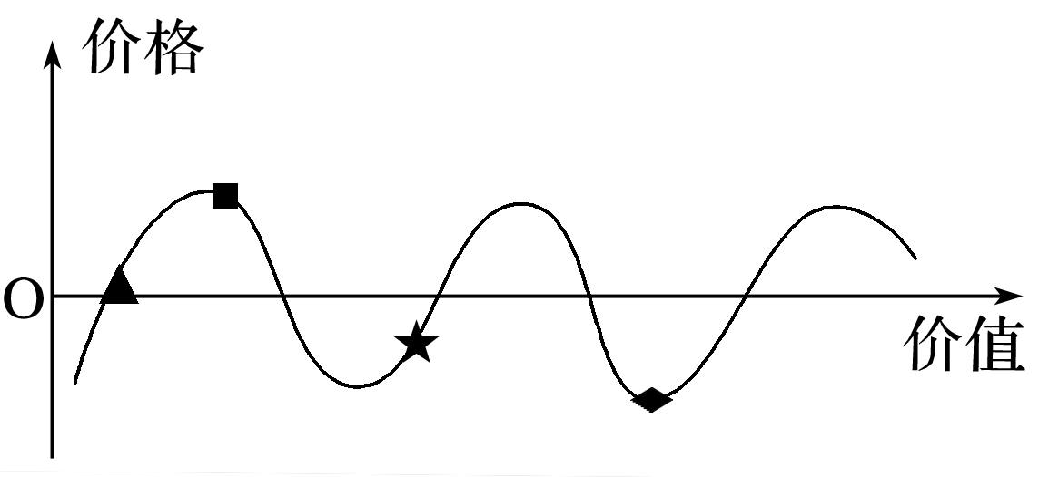
①在▲点时供求处于基本平衡状态 ②在■点时投资生产该商品最为合适
③在★点时，商品的供给小于需求 ④在◆点时投资生产该商品是正确的选择
A．②③ B．①④ C．①③ D．②④
9．一种商品价格的涨跌会带来该商品及其相关商品需求量的变化。结合图示，不考虑其他条件，下列说法符合下图的是( )
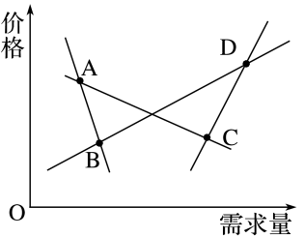
A．直线AC可表示食盐价格变动与其需求量的关系
B．直线AB可表示黄金价格变动与其需求量的关系
C．直线CD可表示汽车价格变动和汽油需求量的关系
D．直线BD可表示进口小汽车价格变动和国产小汽车需求量的关系
10．中国铁路总公司日前宣布，2017年9月份京沪高铁实施新的列车运行图后，“复兴号”按时速350公里正式上线运营。届时，京沪高铁全程最快运行时间将缩短至约4个半小时，比现有运行时间缩短半小时左右。9月份的这次调图是提速不提价的。面对高铁提速，表现出不安和忧虑的是中国民航业，因为该领域是首当其冲者。中国高铁提速，对中国民航是一种倒逼。不考虑其他因素，正确反映9月份高铁提速前后民航供需变化的图示是( )
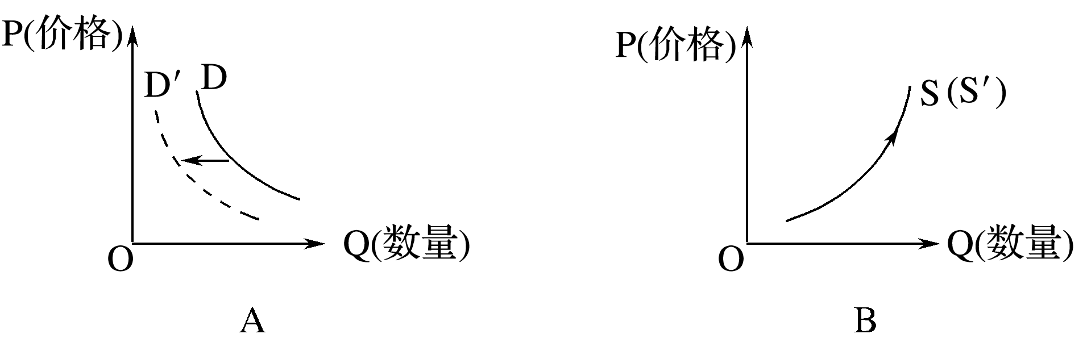
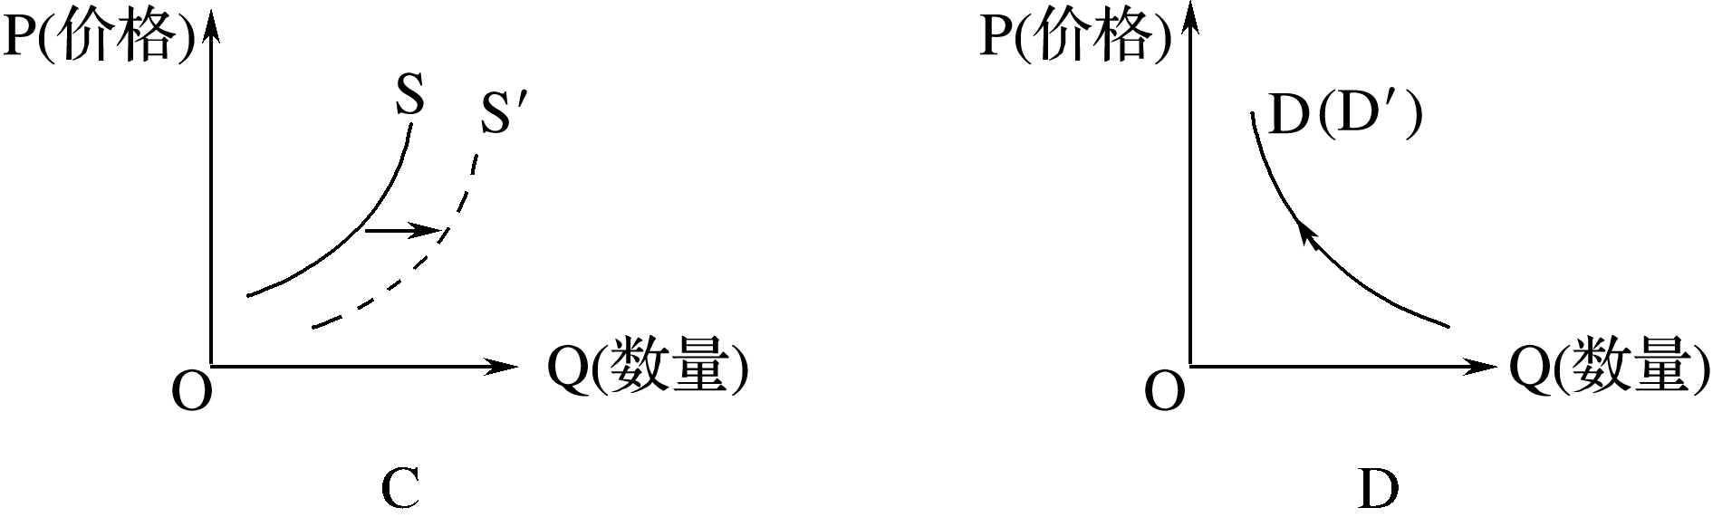
11．截至2017年7月底，我国原材料的价格已经连续保持了3个月的上涨趋势。业内人士认为，今年以来一些地方加大固定资产投资力度，加上在供给侧改革大背景下的环保限产及去产能政策，助推了原材料价格上涨。下图(S为供给曲线，D为需求曲线)能正确反映这一现象的是( )
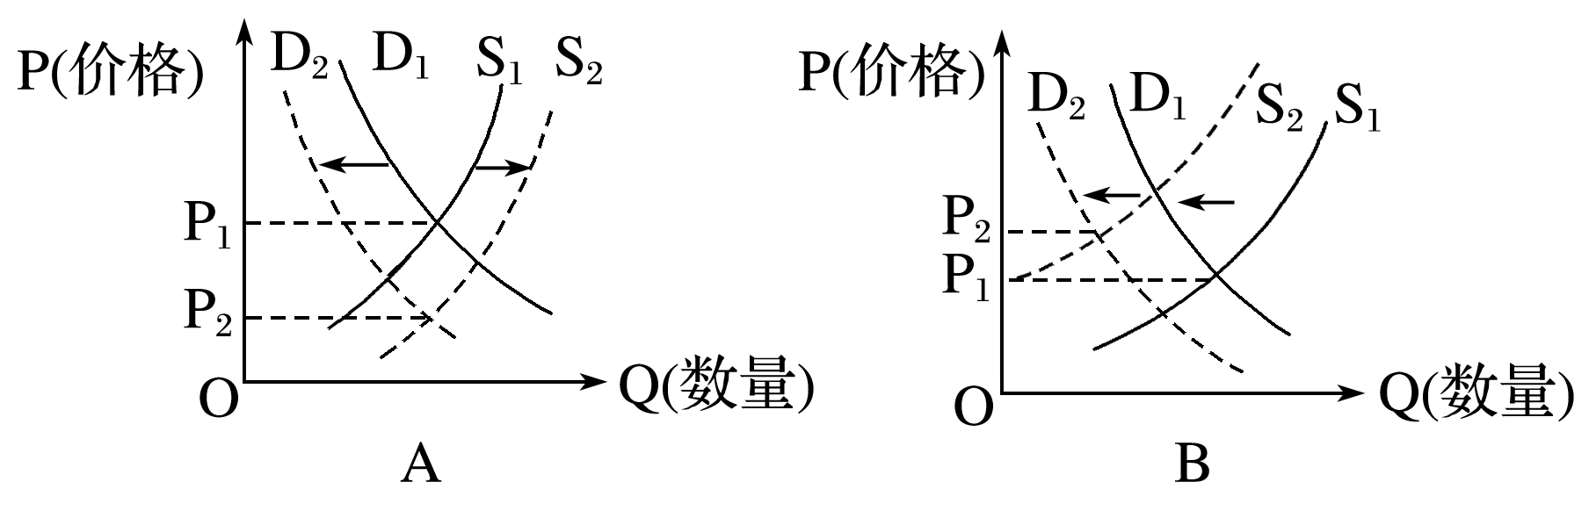
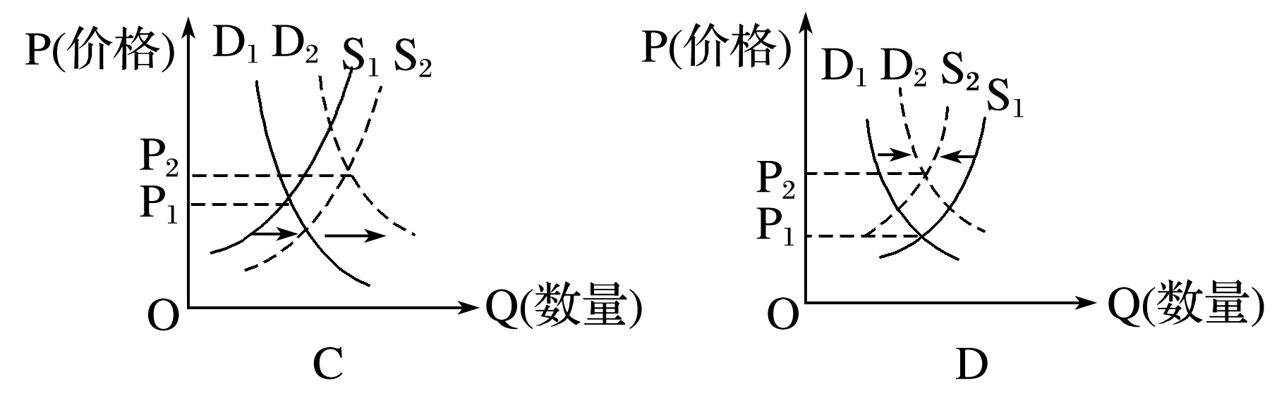

12．随着“机器人”技术的发展，“机器人”的价格也会被越来越多的企业所接受，“机器人换人”将成为推动新一轮技术改革、提高传统产业优势的重要抓手。这体现了价格变动( )
A．调节生产要素的投入
B．引导企业调节产量
C．促进企业降低成本
D．推动传统产业的淘汰进程
二、非选择题
13．2016年，“蒜你狠”卷土重来。北京大蒜批发价最高达每斤7.8元，零售价最高达每斤13元，相当于一斤五花肉的价格了。菜市场零售摊摊主均表示“卖不动！”买蒜的顾客说：“毕竟蒜是辅料，不是主要蔬菜，要是蒜贵到承受不了时可以暂时少吃、甚至不吃。”超市蔬菜区导购员说：“种蒜的少了，蒜产量低，导致价格高，物以稀为贵嘛！你看着吧，2017年蒜价就降下来了，今年蒜价高，2017年种蒜的就多起来了。”
结合材料，运用所学价格的相关知识，分析上述材料体现的经济学道理。

14．阅读材料，完成下列要求。
材料一 2017年上半年国内成品油经历了四次上涨，六次下调的调整。从全国平均来看，成品油的具体价格如下：90号汽油每升5.62元；92号汽油每升6.02元；95号汽油每升6.41元。
材料二 华侨银行(OCBC)经济学家Barnabs Gan在接受采访时称：“中国、亚洲的石油进口以及美国夏季驾车高峰暗示需求将走强，这将对油价提供支撑。2017年下半年供应趋势将走平或有一定程度的缩减，加之需求走强，应当能推动油价上涨。”油价上涨带来了广泛影响：促进了能源行业本身的发展和变革，加大了交通运输业等生产行业的压力，直接影响居民生活水平。
(1)运用经济生活知识，分析材料一中成品油价格形成的原因。
(2)运用经济生活知识，分析石油价格上涨是如何影响相关行业的生产和居民生活的。

